Noms du binôme : ……………………………………………........... | .../10

DÉCOUVRIR LES FRANCOPHONES!

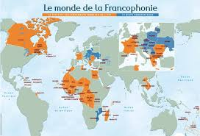

Activité : Classez les pays, mentionnés au vidéo, en continents ?
 | EUROPE | AFRIQUE | AMERIQUE | OCEANIE
LE QUEBEC
Saint-Martin
Le Maroc
L’ Algérie
La Nouvelle-Calédonie
La Guadeloupe
La Martinique
La Suisse
Le Luxembourg
Le Guyane

Piste de correction :

2 en Europe / 2 en Afrique / 5 en Amérique /1 en Océanie

